Enlace: http://www.nacion.com/ln_ee/2010/febrero/06/aldea2250955.html

Estudio hecho en países en desarrollo

70% de mujeres costarricenses sobreviven al cáncer de seno

Cifras destacan dentro de países en desarrollo; distan de las del primer mundo

País queda en deuda con atención a cáncer de cérvix; sobrevida es de 53%
Irene Rodríguez S. | irodriguez@nacion.com

Siete de cada diez mujeres costarricenses con cáncer de seno logran cumplir la meta de sobrevivir cinco años después del diagnóstico del tumor, una cifra que coloca a Costa Rica en una posición privilegiada dentro de los países en vías de desarrollo.
Una investigación publicada esta semana en la revista Lancet Oncology , realizada en 12 países en desarrollo, destaca la atención universal en salud, el seguimiento clínico a los pacientes y la amplia cobertura de mamografías y ultrasonidos como método de detección temprana.
El estudio fue financiado por la Fundación Bill y Melinda Gates, y tuvo como objetivo determinar la supervivencia del cáncer en países que no tienen las facilidades del primer mundo en cuanto a servicios de salud y tratamientos.
Costa Rica participó con cáncer de seno y cérvix, tumores malignos que tienen una incidencia alta en el país. La investigación tomó en cuenta casos diagnosticados entre el 2000 y el 2005.
Diagnóstico. El informe señala que los países se dividen en dos grandes grupos: los que tienen más del 70% de supervivencia a cinco años y los que tienen menos. Estos últimos tienen graves problemas de detección y atención en los servicios de salud.
En el primer grupo existe mayor supervivencia porque en esos países los pacientes cuentan con expedientes al día y se favorecen de métodos de detección temprana; por ejemplo, mamografías y ultrasonidos.
La supervivencia de las costarricenses ubica al país por debajo de países como China (82%) o Corea del Sur (79%), pero por encima de otros como Arabia Saudí (67%) y Filipinas (47%).
Sin embargo, la historia es otra al compararse con países como Islandia (91%), Finlandia (87%) o República Checa (74%), lo que denota que falta trabajo por hacer.

“La investigación alaba muchas cosas de Costa Rica, pero falta mucho trabajo. Estamos dentro del primer grupo si nos comparamos con países en desarrollo, pero estamos distantes de países europeos, donde la supervivencia a cinco años es superior al 85%”, comentó Adolfo Ortiz, investigador del estudio en Costa Rica.
Agregó: “Necesitamos seguir investigando para así aumentar la supervivencia. Por ejemplo, solo la tercera parte de las mujeres con cáncer de seno logra que se les detecte el cáncer en estadios iniciales, y otra tercera parte se hace en estadios tardíos, donde solo hay un 40% de posibilidades de sobrevivir cinco años”.
Pese a la alta supervivencia, datos de la Caja Costarricense de Seguro Social indican que la incidencia de cáncer de seno subió de 543 en el año 2000 a 805 en el 2005, y para este año se estiman mil nuevos casos. El cáncer de cérvix también aumentó, de 380 casos en el 2000 a 564 en el 2008.
La investigación. El trabajo se realizó en 12 países; Gambia y Uganda en África, y China, India, Pakistán, Filipinas, Arabia Saudí, Singapur, Corea del Sur, Tailandia y Turquía en Asia. Costa Rica es el único país de América que participó del estudio.
El estudio se inició en el 2000 y se se recopilaron casos hasta el 2005. Durante los cuatro años siguientes (hasta el 2009) se analizó la incidencia, tratamiento, métodos de detección temprana y supervivencia de cáncer en todos los países.
Esta investigación da una referencia para mejorar la atención en diagnóstico y tratamiento del cáncer en Costa Rica, pero no resulta suficiente.
“El estudio tomó en cuenta los casos entre 2000 y 2005, y las cosas pueden haber cambiado mucho en estos últimos cinco años. Urge un estudio que diga cómo estamos ahora, que ayude a ver cómo podemos llegar a los niveles de Europa. Esto nos dictará pautas de cómo mejorar para que la supervivencia sea mayor”, dijo Ortiz.
El especialista declaró que estos estudios no son solo vitales en cáncer de mama o cérvix; por ello se tiene pensado iniciar un estudio sobre cáncer gástrico y otro sobre cáncer infantil.

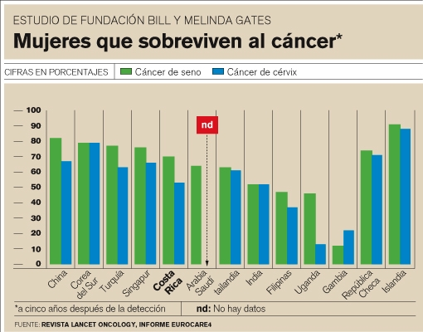

- 
La cobertura de mamografías como método de detección temprana del cáncer en el país es una de las razones por las que Costa Rica tiene supervivencia en cáncer de seno más alta que otros países en desarrollo. Eyleen Vargas

